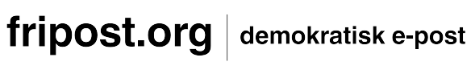
Lansering med Fripost

Nextcloud

Frigörelse på nätet – tillsammans blir det lättare! Lämna Dropbox, Google eller annan tjänst och migrera till Fripost.

Fripost möjliggör nu synkronisering av dokument, bilder, kalendrar och kontakter i ett gemensamt kontrollerat moln.

Om du inte redan är med
gå med! Vi löser allt på
plats.

Verkstad och fest  Lördag 7 april  kl 15–20 | Syndikalistiskt Forum  Övre Husargatan 27

Fika och mat finns till låg kostnad.

